

Colegio Nuestro Tiempo - R.B.D.: 14.507-6
Profesores: Alejandra Moreno R. – Jorge Vilches
Ed. Diferencial: Javiera Marambio
Guía Articulada
Lenguaje y Comunicación – Artes Visuales
Cuarto básico
Semana 24

Objetivos:
- Conocer las características de la historieta.
- Leer comprensivamente historietas.
- Crear un comics.

Observa el siguiente texto:
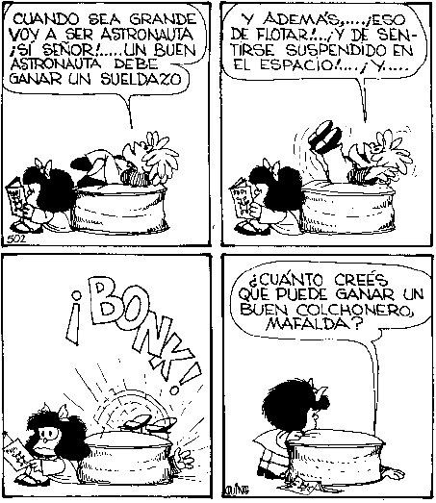
¿Conoces estos textos?:

¿Qué son?:

¿Conoces algunos similares?:

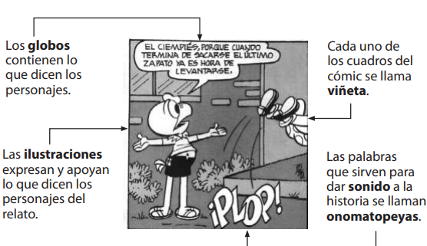
La historieta o comics: es la combinación de textos con elementos gráficos (globos, onomatopeyas) y tienen como objetivo comunicar una idea o una historia. Generalmente tienen como protagonista a un personaje en torno del cual giran las historias. También hay historietas mudas, o sea, sin texto.

Globos de Diálogos
Elementos de una Historieta

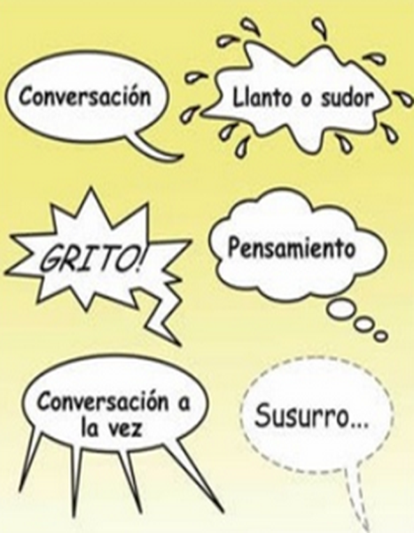

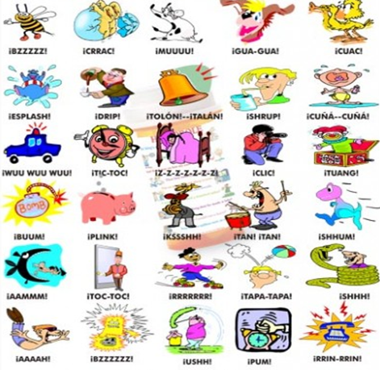

Onomatopeyas

Onomatopeyas: son palabras que imitan sonidos, pueden ser de fenómenos naturales, como la lluvia o el viento, de sonidos emitidos por los animales, como ladridos, también de timbres, golpes, o de cualquier sonido que al pronunciarlo suene de manera similar, por eso nos ayudan a hacernos una imagen.
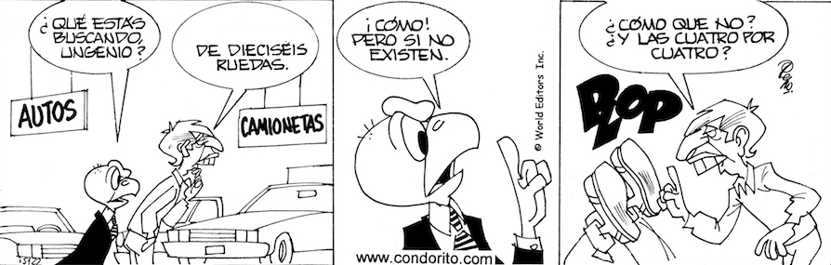
Lee el siguiente comics luego responde las preguntas relacionadas marcando la letra de alternativa correcta.
Éstas

1.- En un comics los recuadros donde se organiza la historia, se laman:
A) Viñedos.
B) Viñetas.
C) Villas.
D) Villanos.

2.- En la primera viñeta, ¿Que pronombre personal reemplazar el nombre de "Ungenio"?
A) Él
B) Ellas
C) Nosotros
D) Tú

3.- Según el comics, en la primera viñeta el comprador se refiere con la palabra "Éstas " a:
A) Casas
B) Autos
C) Camionetas
D) Bicicletas

4.- El mejor título para este comics seria:
A) Las 4x4 están de lo mejor.
B) Autos en ofertas.
C) Las tablas de multiplicar.
D) Vendedor de autos.

5.- En la oración, ¿Qué estás buscando?, el sinónimo de la palabra subrayada seria.
A) Perdiendo
B) Asustando
C) Ahorrando
D) Examinando

6.- El comics anterior es del tipo:
A) Aventura
B) Comedia
C) Terror
D) Superhéroes

7.- En el comics anterior los globos utilizados son:
A) De grito
B) De pensamiento
C) De conversación
D) De llanto

Observa y lee la siguiente historieta de Liniers.
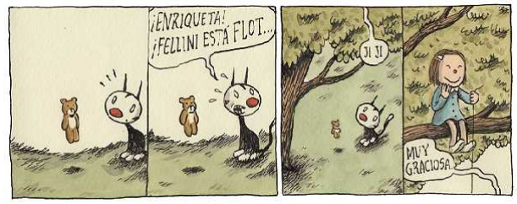
Relata qué sucede en cada uno de las viñetas de la historieta.

Viñeta N°1 | Viñeta N°2 | Viñeta N°3 | Viñeta N°4

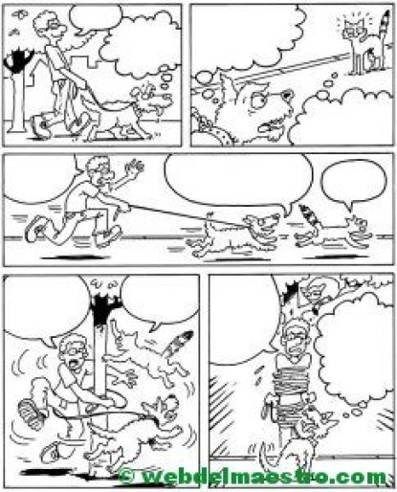
Crea los diálogos para la siguiente historieta

Une con una línea el globo con su significado en un comics.
  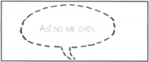 |  | Alguien grita.
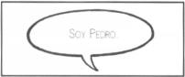 |  | Escribe el narrador.
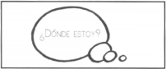 |  | Hablan varios personajes.
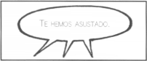 |  | Un personaje piensa.
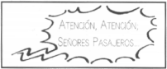 |  | Alguien habla en voz baja.
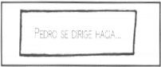 |  | Un personaje está hablando.

ARTICULACIÓN CON ARTES VISUALES
Personajes Mitológicos
36302

Actividad: Investiga una historia mitológica de nuestro país (Zona Sur de preferencia) o de América y crea un comic, partiendo de las instrucciones de la guía. Saludos y a trabajar.

Recuerda que tenemos clases online todos miércoles a las 12:00, ¡Te esperamos!

Padres y apoderados, en caso de que les sea posible, tomar fotos del trabajo realizado y enviarlo a los siguientes correos j.vilchessotelo2020@gmail.com y correoalejandra@gmail.com, lo mismo si tienen dudas con alguna de las actividades, no duden en escribir y realizar las consultas que vayan surgiendo. Nuestra idea es mantener el contacto con los alumnos y por supuesto con ustedes, que son quienes están llevando a la práctica lo solicitado durante este tiempo.

